Селезнева Светлана Федоровна,
учитель английского языка, классный руководитель, первая квалификационная категория
ГБОУ гимназия № 24 им. И.А.Крылова Санкт-Петербурга
Рогова Ольга Юрьевна,
учитель русского языка и литературы, классный руководитель, высшая квалификационная категория
ГБОУ гимназия № 24 им. И.А.Крылова Санкт-Петербурга

Формирование экологической культуры учащихся в рамках использования ресурсов современной цифровой школы
Одно из основных направлений работы классного руководителя – это формирование здорового образа жизни учащихся. Сегодня это направление является составляющим экологического воспитания и образования. В гимназии №24 имени И.А. Крылова в рамках внеклассной деятельности реализуются проекты «Экотворчество», «Поможем, чем можем», «Уроки настоящего», которые позволяют воспитывать у учащихся ответственное и бережное отношение к природе.
Человека не может не занимать природа,
он связан с ней тысячью неразрывных нитей,
он - сын её!
Тургенев И.С.

Одно из основных направлений работы классного руководителя – это формирование здорового образа жизни учащихся. Сегодня это направление является составляющим экологического воспитания и образования (1). От состояния экологии все больше и больше зависит состояние нашего здоровья. Экологическое воспитание и образование - это процесс обучения, воспитания и развития человека, который имеет своей целью формирование естественнонаучных знаний и умений, а также жизненных ценностей, связанных с ответственным поведением и бережным отношением к природе. Воспитывать же ответственное отношение к природе необходимо с детского возраста (5).
Задачами по экологическому образованию и воспитанию являются формирование экологической грамотности, экологической культуры, экологического мышления; формирование навыков здорового и экологически целесообразного образа жизни (5). Безусловно, социально-экологические понятия входят в программы таких учебных предметов, как окружающий мир, биология, химия, физика, ОБЖ, однако именно внеклассная деятельность дает возможность реализовать разные виды социальных проектов, направленных на формирование экологической культуры школьника (3).
Популяризация вопросов экологии в современном мире невозможна без использования компьютерных технологий. В данной статье мы хотим поделиться идеями проектов, которые реализуются на базе нашей гимназии с использованием цифровых ресурсов в рамках деятельности классного руководителя.
Проект «Экотворчество» включает два направления. Первое – написание экологических рассказов и сказок. Второе – создание презентаций к авторским рассказам, сказкам о природе, а также презентаций и видеороликов на актуальные экологические темы (рис. 1).
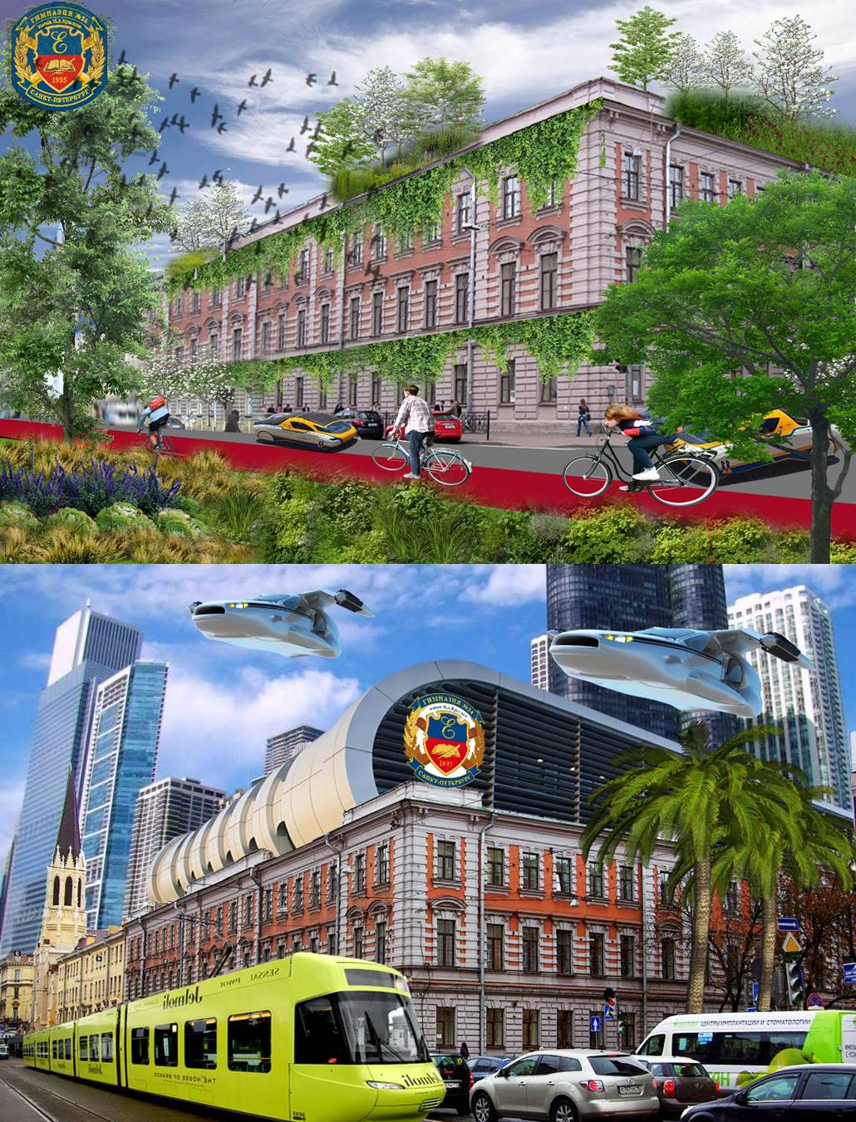
Рисунок 1. Проект «Экотворчество»: гимназия № 24 им. И.А. Крылова в будущем.
Результаты своего творчества учащиеся представляют не только на классных часах, но и на гимназической ассамблее «Ответственная инициатива», районном социально-ориентированном проекте «Василеостровские чтения». Вот отрывок из сказки ученика 5 класса Антонова Николая:
«Иду я как-то по лесу один. Деревья что-то шепчут друг другу. Под ногами шуршат листья. Я собираю грибы. Их видимо-невидимо! Мама говорит, что кто любит земле кланяться, без грибов не останется. Вот я и кланяюсь. Всякий гриб в руки беру, да не всякий в кузовок кладу. Кузовок мой уже тяжелым стал. Но хочется и под той елочкой посмотреть, и под той осинкой пошукать. Грибов ищут — по лесу рыщут. Смотрю, рядом со мной муравейник кто-то разворошил. Муравьишки беспокоятся, бегают, а я и помочь ничем не могу. Опять мамины слова вспомнил: «Мал муравей телом, да велик делом». Иду дальше и вижу, птичка - невеличка по земле прыгает. Кажется, что-то с крылышком у нее. А гнездо я не вижу. Наверное, высоко очень. Говорят, что всякая птица своё гнездо любит. В гнездышке бы она быстро поправилась. А это что за куча? Мусор! Кто же в лес мусор завез да выбросил? Ой! А мусор шевелится! Это ежик! Наверное, мусор на его норку вывалили!? Под соснами, под ёлками лежит мешок с иголками. А здесь мешок с мусором! Придется ежику новый дом искать! Пошел дальше. Вижу дерево странное – престранное. Пригляделся, а его рубить кто-то пытался. Вся кора с одного боку содрана, зарубки видны. Кто с дерева кору снимает, тот его убивает. Я читал, что срубить дерево – пять минут, вырастить – сто лет. Как же много горя в лес человек приносит! Расстроился я, пригорюнился, да и не заметил, как заплутал совсем».
К этой сказке ученик придумал и снял рекламный видеоролик (https://www.youtube.com/watch?v=UO92voBRIbE) о том, как поход в лес может стать не только увлекательной прогулкой, но и полезным для леса мероприятием. Рекламные ролики, посвященные экологии размещаются в социальных сообществах и на сайте гимназии. Видеоролик «Начни с себя» (https://www.youtube.com/watch?v=sUqR42m8a9E&t=9s) стал победителем районной конференции «Василеостровские чтения». Также учащиеся 5 классов создают презентации к рассказам В.П. Астафьева: «Белогрудка», «Зачем я убил коростеля?», к сказке Н.А. Некрасова «Дед Мазай и зайцы» и др. Эти презентации ребята демонстрируют на тематических классных часах, на уроках литературы (рис. 2).
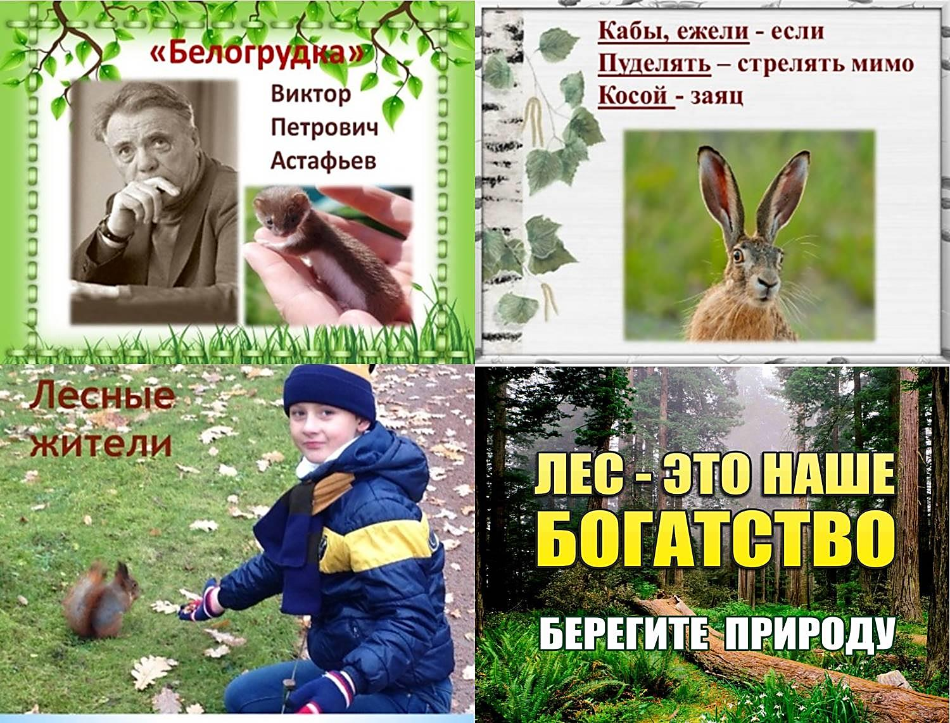
Рисунок 2. Слайды из презентаций, подготовленных учащимися к рассказам и сказкам о природе

В рамках проекта «Поможем, чем можем» учащиеся 5-6 классов совместно с организацией «Гринпис» проводят акции по привлечению внимания к экологическим проблемам. Учащиеся нашей гимназии принимали участие в конкурсе социальных рисунков «Спасем Арктику» (рис. 3), в акциях «Возродим наш лес», «Вырастим дерево». Ребятами созданы плакаты, раскраски, буклеты. Работы учащихся размещены в различных социальных группах (https://vk.com/vnl_gp).
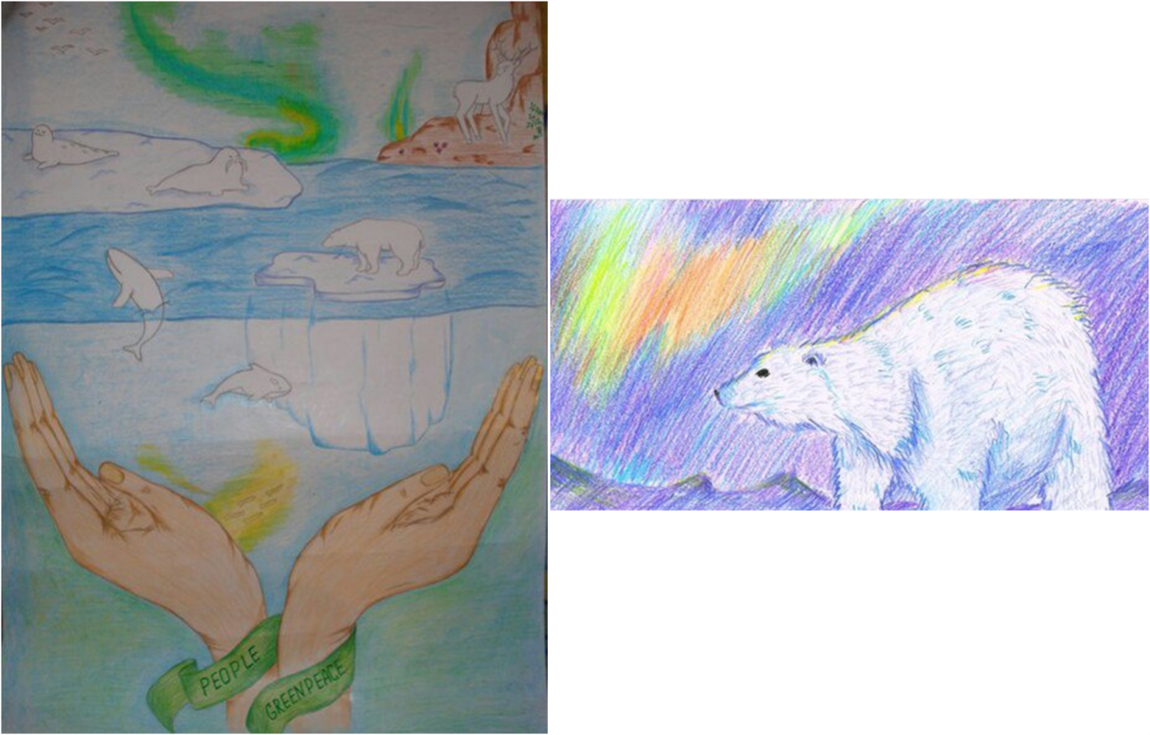
Рисунок 3. Международный конкурс плакатов Гринпис «Спасём Арктику». Работы учеников 6 класса.

«Уроки настоящего» - это сетевой проект, инициированный Образовательным центром (ОЦ) «Сириус» (4). В рамках данного проекта учащиеся 8-10 классов гимназии получают задания по различным научным направлениям, которые ложатся в основу проектно-исследовательских работ. Работы по темам «Иммунология» и «Уроки настоящих НБИКС» (НБИКС – нано-био-инфо-когно-социогуманитарные технологии) стали победителями и призерами многих районных, региональных и всероссийских научно-исследовательских конференций. Одним из этапов работы над проектами является работа с текстами новой природы. Научный материал учащиеся представляют в виде тайм-лайна (рис. 4, А), инфографики (рис. 4, Б), интеллект-карты, комиксов.
Таким образом, использование ресурсов современной цифровой школы дает возможность включаться в экологические и научные сетевые сообщества и распространять опыт работы по формированию экологической культуры у школьников.

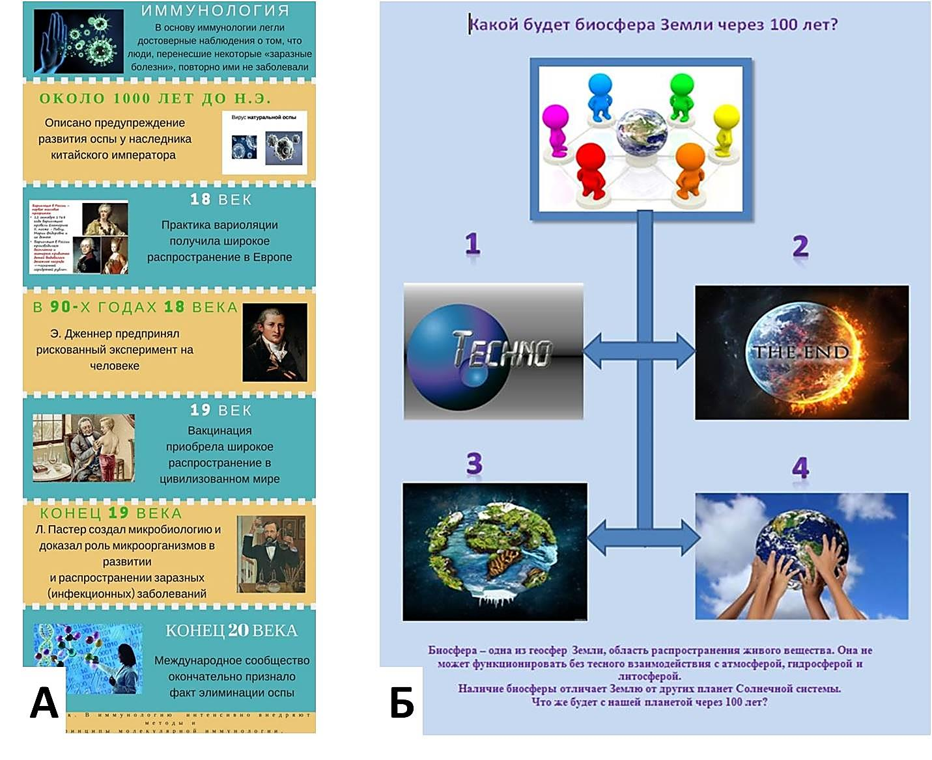
Рисунок 4. Примеры проектно-исследовательских работ студии «Уроки настоящего» (ОЦ «Сириус»). А – тайм-лайн; Б – инфографика.

Список источников
- Бобылева Л.Д., Бобылева О.В. Экологическое воспитание школьников во внеучебной работе: проблемы теории и технологии: Учебное пособие. Мичуринск: Мичуринская городская типография, 2001. 80 с.
- Дежникова Н.С., Иванова Л.Ю., Клемяшова Е.М. Воспитание экологической культуры у детей и подростков. Учебное пособие. М.: Педагогическое общество России, 2001. 64 с.
- Камакин О.Н., Костенникова О. В. Воспитание экологической культуры школьников. Справочник классного руководителя. 2012. №2. С. 4 - 16.
- «Уроки настоящего». ОЦ «Сириус». URL: https://sochisirius.ru/edu/uroki
- Федеральные государственные образовательные стандарты. URL: https://fgos.ru/

